**Сушко Цимох Тарасов (Suszko Cimoch)**

16 июля 1810 г – крещение (НИАБ 136-13-894, лист 78, №28/1810-р (ориг)).

**НИАБ 136-13-894:** Лист 78. **Метрическая запись №28/1810-р (ориг).**

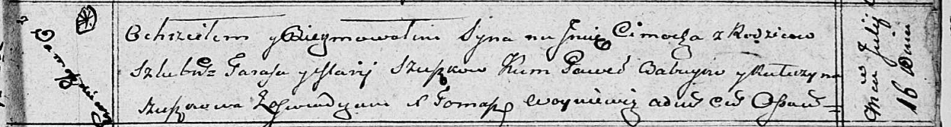

Осовская Покровская церковь. 16 июля 1810 года. Метрическая запись о крещении.

Szuszko Cimoch – сын родителей с деревни Домашковичи.

Szuszko Taras – отец.

Szuszkowa Marija – мать.

Ba..yew Paweł – кум.

Szuszkowa Katerzyna – кума.

Woyniewicz Tomasz – ксёндз.